**Авторское пособие по автоматизации поставленных звуков у детей.**

**Поиграем с Машей. Учим звуки.**

**Разработала учитель-логопед МБДОУ №52 «Сказка» г. Набережные Челны**

**Залойко. Татьяна. Валерьевна**

Данное пособие способствует более успешной автоматизации свистящих, шипящих и сонорных звуков у детей. В игровой форме дети выполняют задания вместе с Машей и закрепляют поставленные звуки в слогах, словах и предложениях. Данное пособие разделено на несколько игр. Неизменным участником всех игр является героиня мультфильма Маша. Рассчитано данное пособие как на работу индивидуально, так и с подгруппой детей

1 игра «Подарим подарки Маше».

Цель: Автоматизация звуков Ш, Ж,Ч,Щ в словах.

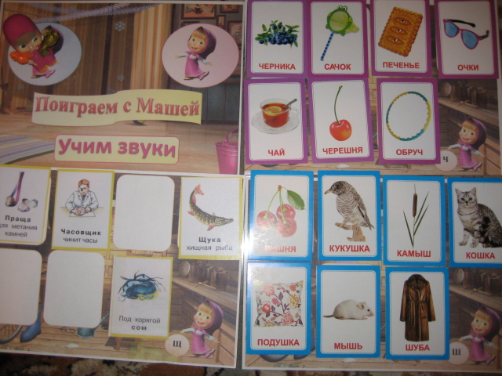Описание: Подари Маше предметы с заданным звуком. Логопед чётко проговаривает картинки, а дети выбирают нужную и выкладывают на нужное игровое поле. Обязательно проговаривают, что у Маши. Например: у Маши шар.

2 игра «Чего не стало»

Цель: Автоматизация звуков Ш,Ж,Ч,Щ в предложениях. Закрепляем изменение существительных в родительном падеже. Развиваем память и внимание.

Описание : Маша будет прятать картинки , а ты должен угадать чего не стало у Маши. Называй полным предложением. Например: У Маши не стало шубы. Задание усложняется каждый раз и прячется на одну картинку больше. В конце ребёнок должен назвать все картинки, которые спрятала от него Маша.

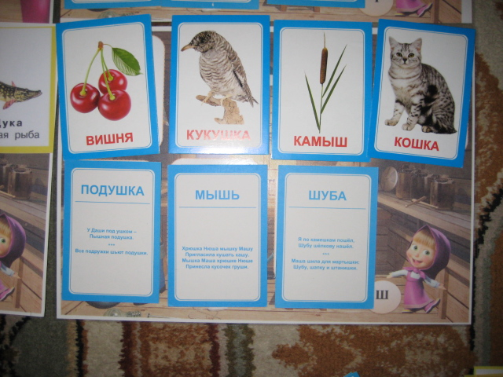

3 игра: Разложи Машины картинки в корзинки

Цель: Дифференцировать звуки с-ш, р-рь, с-з, щ-сь в словах и предложениях.

Описание : Логопед предлагает ребёнку проговорить слово по картинке и разложить картинки в сундук или в лукошко. Ребёнок должен разложить картинки и составить предложения правильно. Если ребёнок составляет предложение правильно, то картинку забирает себе.

